**BẢN GIỚI THIỆU VỀ GAME BIRDS**

Từ bài tập xây dựng 1 chương trình hiển thị “đàn chim bay bay” của thầy Khang, nhóm ProVision đã làm việc và xin giới thiệu sản phẩm mini game viết bằng C# trên mô hình Winforms dựa trên yêu cầu đề bài kèm theo các kĩ thuật và chức năng sáng tạo thêm giúp bài học trở nên sinh động. Đây là bản trình bày chi tiết về phần mềm.

**0/ Giới thiệu chung:**

Game BIRDS được xây dựng dựa trên nền tảng các kiến thức GUI và GDI trong môn học Lập trình trực quan, kết hợp các kiến thức về vật lí (xử lí va chạm, rơi,…) nhằm logic hóa đối tượng – sự kiện.

Game có hướng dẫn chơi và thao tác đơn giản tạo cảm giác thoải mái, thuận tiện cho người sử dụng.

Cấu trúc mã nguồn được kiến trúc theo hướng sạch đẹp phục vụ tối đa cho việc bảo trì, sửa chữa, phát triển các chức năng của lập trình viên.

**1/ Lưu ý trước khi sử dụng:**

- Nên build chương trình bằng Visual Studio 2017 trở lên, nếu không được thì phải cài đặt .NET Framework 4.7.2 Developer Pack.

- Có thể mở game **trực tiếp** bằng file **bird.exe** trong thư mục **runnable**. Lưu ý: game không thể chạy nếu thiếu file sprite **bird_sprite.png**, file **frontCloud.png** và file **backCloud.png**





- Nếu vẫn build không được, hãy kiểm tra xem trong folder Debug của bin có đủ 3 file ảnh trên hay chưa, nếu chưa thì copy 3 file đó trong folder runnable vào.

- Cùng chuẩn bị tinh thần sảng khoái để trải nghiệm sản phẩm của nhóm.

**2/ Các thành phần UI:**

- **Background effect:** khi chạy game, game sẽ screenshot màn hình hiện tại của người dùng để làm background cho game. Tính năng này tạo cảm giác game được sử dụng ngay trên cửa sổ làm việc hiện tại của người dùng. ***Background này sẽ được lưu dưới dạng file trong thư mục game, và tự động xoá khi thoát game***.

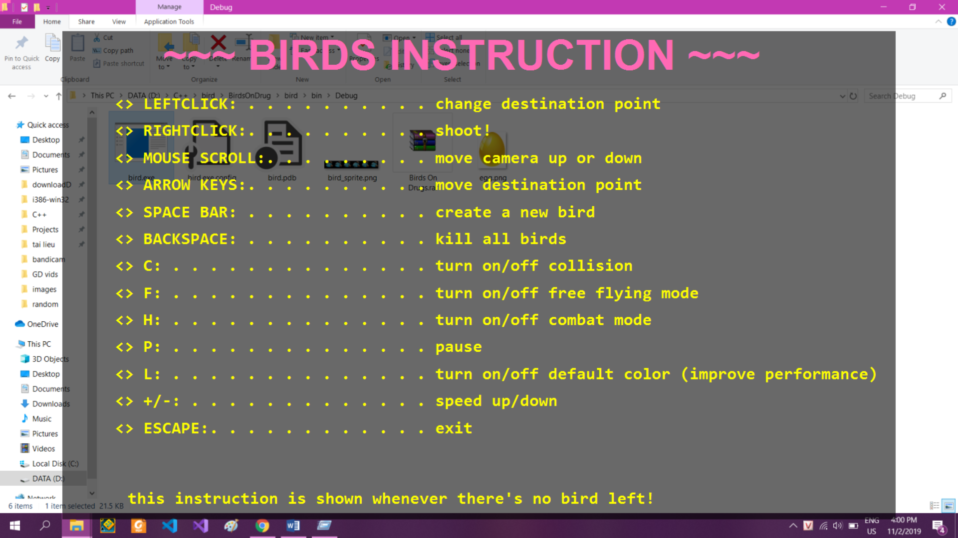

- **Instruction:** hướng dẫn sử dụng game sẽ được hiện ra khi không có chim. Ở đây bạn sẽ tìm thấy những phím điều khiển chính để tương tác với game. Quên hướng dẫn? Chỉ cần nhấn Backspace để giết hết chim và hướng dẫn sẽ hiện lên lại.

- **Screen:** Khi có chim được tạo ra, mục instruction sẽ ẩn đi. Cửa sổ hiện tại chính là không gian bay của những chú chim! Không gian này rất rộng và có cảm giác như kéo dài vô tận khi scroll chuột lên trên cũng như xuống dưới.

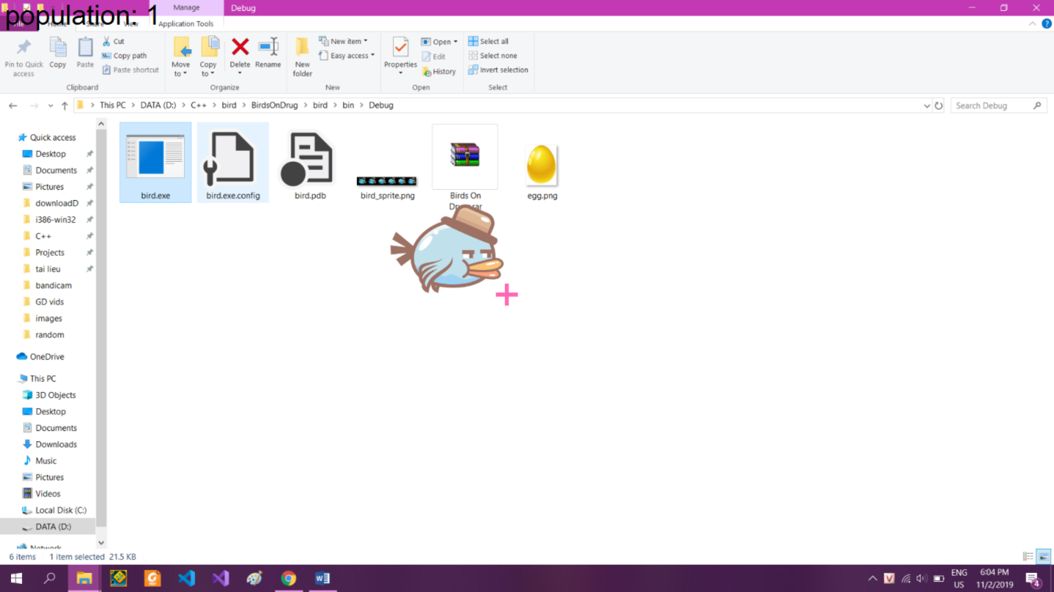

- **Plus sign:** dấu cộng ( + ) màu hồng trên màn hình chính là mục tiêu mà những chú chim sẽ hướng tới (destPos). Vị trí mặc định ban đầu là ở giữa màn hình.

- **Population:** góc trái-trên của màn hình có thông số này cho biết số chim hiện tại. Con số này có thể rất lớn (tùy máy tính bạn có chứa nổi hay không).

- **Clouds Effect:** hiệu ứng mây trôi lang thang tạo cảm giác như chim đang bay thật trên bầu trời. Có 2 loại mây: trước và sau chim.

- Để vào game sau khi đọc hướng dẫn, người dùng bấm phím Space Bar, một chú chim sẽ được tạo ra.

**3/ Cơ chế game:**

- Một chú chim mới khi được tạo ra sẽ được cài đặt các thông số khác nhau để tạo ra sự đa dạng về hành vi và tương tác với chim khác:

+ ***Lực bay (force):*** cho biết chú chim lao về phía điểm đích với lực có độ lớn bao nhiêu

+ ***Độ cản gió (friction):*** cho biết chú chim chịu lực cản của không khí nhiều hay ít.

+ ***Bán kính (radius):*** cho biết độ lớn của chú chim. Mỗi chú chim đều có hitbox là một hình tròn, thông số radius cũng chính là bán kính của hình tròn này

+ ***Lực đánh (colForce):*** các chú chim khi chạm vào nhau sẽ tác động lực đánh vào nhau khiến chúng văng ra một vector nhất định theo phương chạm.

+ ***Khối lượng (mass):*** khối lượng của chim. Dựa vào **khối lượng và các lực để tính gia tốc di chuyển**.

+ ***Độ “ngơ ngác” (aimlessness):*** cho biết xu hướng quay đầu của những chú chim trong **chế độ free flying** (sẽ giải thích sau). Càng ngơ ngác chú chim này càng quay đầu nhiều

+ ***Lực bay khi tự do (freForce):*** cho biết lực bay của những chú chim khi đang ở chế độ free flying.

+ ***Sức khoẻ (health):*** các chú chim sẽ đánh nhau sống còn ở **chế độ combat** (sẽ giải thích sau), health cho biết chú chim còn có thể chống cự được khoảng bao lâu.

+ ***Sức tự vệ (defence):*** mỗi chú chim có khả năng giảm lực sát thương của chim đối thủ thể hiện qua thông số defence.

+ Các thông số chỉnh màu chim (rT, gT, bT) được mặc định dựa vào 3 thông số: lực đánh, lực bay và khối lượng chú chim.

**- Vật lý trong game được xử lý thông qua các định luật cơ học cổ điển cơ bản (3 định luật Newton). Xử lí va chạm và rơi hợp lí (ngay cả khi chú chim đã chết cực kì thuyết phục)**

- **Luật tính health point:** các chú chim khi va chạm vào nhau sẽ tác động lực lên nhau. Lực văng ra sau khi va chạm tuân theo định luật 3 Newton, tuy nhiên mỗi chú chim nhận lượng trừ health point khác nhau, lượng trừ này dựa vào độ tự vệ của nó và lực đánh của chim đối phương.

- **Phần thưởng:** nếu chim A là tác nhân thực hiện phát đánh cuối cùng để chim B chết, chim A sẽ được cộng thêm một phần máu đã mất

Ngoài ra khi chú chim càng gần điểm đích, nó được càng được cộng nhiều HP mỗi frame, ngược lại, nếu ở quá xa điểm đó, nó sẽ bị trừ HP

- ***Chết là hết?*** Một chú chim được tính là biến mất hoàn toàn trong trò chơi chỉ khi đủ 2 điều kiện:

+ Nó hết máu trong chế độ combat hoặc bị bắn

+ Xác nó rơi xuống 1 khoảng cách nhất định phía dưới screen và hồn nó lên đến 1 khoảng cách nhất định ở trên screen

Vì thế sau khi population bằng 0 mà chưa thấy hiện bảng instruction thì hãy đợi một lát.

**4/ Tương tác:**

- **Click chuột trái:** bạn có thể click chuột trái vào một vị trí bất kỳ trên màn hình rồi di chuyển chuột để thay đổi đích đến những chú chim sẽ hướng tới. Sau đó click chuột trái lần nữa để xác định điểm đến đó.

Ngoài ra, có thể kéo thả chuột để thực hiện chức năng tương tự.

- **Click chuột phải:** bạn có thể bắn chết một chú chim mà bạn không ưa bằng cách bấm chuột phải vào nó.

- **Scrolling:** bạn có thể sử dụng mouse scroll để di chuyển camera lên hoặc xuống. Không gian bay của những chú chim là “gần như” vô tận về chiều dọc

- **Phím mũi tên:** 1 cách khác để di chuyển đích đến của những chú chim là sử dụng phím mũi tên để điều khiển vị trí này

- **Phím SpaceBar:** dùng để tạo ra một chú chim mới.

- **Phím Backspace:** dùng để giết tất cả chim

- **Phím C:** bật/tắt chế độ va chạm (collision mode): khi tắt chế độ này, những chú chim sẽ ngừng đá nhau, tức là có thể đè lên nhau

- **Phím F:** bật/tắt chế độ bay tự do (free flying mode): khi bật chế độ này, những chú chim sẽ tự do di chuyển ngẫu nhiên, không di chuyển về điểm đích

- **Phím H:** bật/tắt chế độ chiến đấu (combat mode): khi bật chế độ này, mỗi chú chim sẽ xuất hiện kèm theo chỉ số health point, đồng thời chúng có thể tác động health point của nhau. Thanh máu sẽ hiển thị từ xanh đến đỏ để chỉ tình trạng HP. Chú chim nào hết health point sẽ chết.

- **Phím P:** tạm dừng/tiếp tục game. Bạn vẫn có thể tương tác với các chú chim khi tạm dừng game. Thường dùng để theo dõi 1 con chim.

- **Phím L:** bật/tắt chế độ khởi tạo màu. Chức năng này khi bật sẽ cải thiện tốc độ khởi tạo 1 con chim mới lên rất nhiều (không bị lag).

- **Phím Escape:** thoát game.

**5/ Kĩ thuật sử dụng:**

Game vận dụng khá nhiều kiến thức, nhưng xoay quanh 3 kĩ thuật chính:

**- Xử lí sự kiện (event handling):** lập trình GUI tương tác với người dùng

**- Xử lí đồ họa và ảnh động (animation + graphics handling):** lập trình GDI+ với nhiều công cụ hỗ trợ. Trong đó sử dụng Double Buffer để giải quyết nháy hình hiệu quả.

**- Cài đặt vật lý (physical implementation):** các biến, hàm tự viết, linh hoạt trong xử lí va chạm, rơi mang tính thuần vật lí.

Ngoài ra, còn những chi tiết đặc biệt nhóm thêm vào như chụp màn hình trực tiếp lúc mở game để lấy làm background hoặc tính chất trôi của mây (nhanh chậm, vị trí các mây so với con chim,…) làm giao diện (UI) thêm đẹp tạo trải nghiệm thú vị cho người dùng (UX).

Chúc thầy và các bạn chơi vui ạ :v

Một sản phẩm của Team ProVision

Lê Hoàng Minh Sơn – 18520350

Quản Tiến Nghĩa – 18520111

Võ Thành Trung – 18520180

Hà Minh Trường - 18520181